山西双慧钢化玻璃股份有限公司
职业病危害因素定期检测报告
1、用人单位名称、地址及联系人
企业名称 | 山西双慧钢化玻璃股份有限公司
单位地址 | 山西省临汾市侯马市凤城乡南上官村口
职业卫生负责人 | 王燕 | 联系方式 | 18335705778
2、技术服务项目组人员名单
项目负责人 | 闫泽敏
行业技术人员 | 王 锟
卫生工程人员 | 张 杰
公共卫生人员 | 范爱清
检测负责人 | 张 杰
检测人员 | 李晓乐、刘云波、李建强、乔通
检验负责人 | 师淑芳
检验人员 | 申红鸽、何娟、王浴静、张钟栗
报告书审核人 | 王高田
报告书签发人 | 李彦
- 现场调查、现场采样、现场检测的专业技术人员名单、时间，用人单位陪同 人
现场调查时间 | 2025.11.11
现场调查人员 | 闫泽敏、范爱清、张杰、王锟、刘洋、王锟、蔡岗岗、宁文伟
现场采样、测量时间 | 2025.11.17
现场采样、测量人员 | 李晓乐、刘云波、李建强、乔通
用人单位陪同人 | 王燕
检测类型 | 定期检测
报告日期 | 2025.11.27
- 证明现场调查、现场采样、现场检测的图像影像

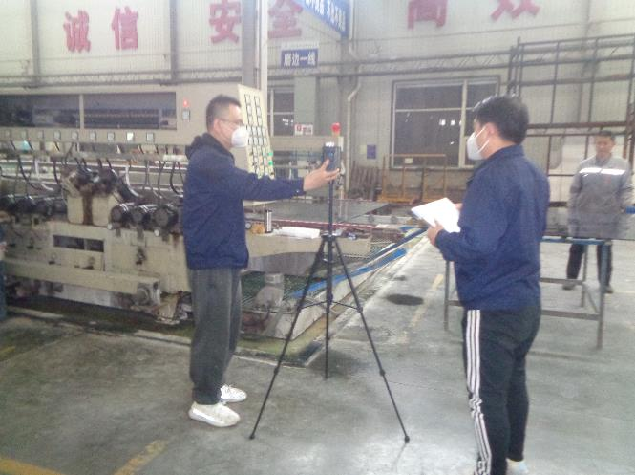
采样影像
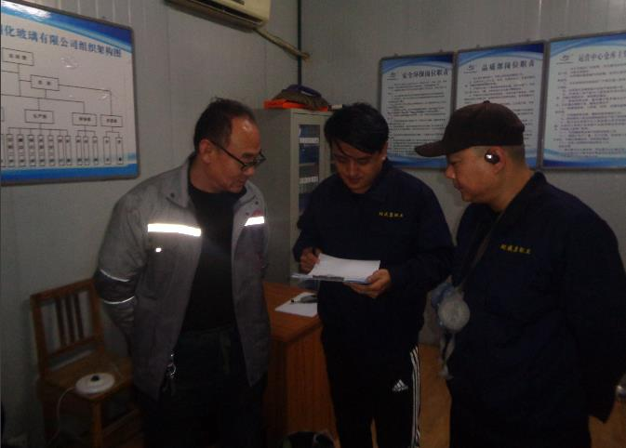
调查影像

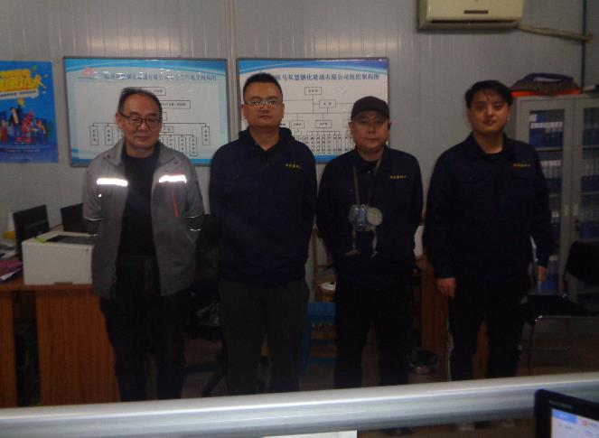
标志性建筑影像

